Министерство образования и науки Российской Федерации
Санкт-Петербургский Политехнический Университет Петра Великого
—
Институт кибербезопасности и защиты информации

ЛАБОРАТОРНАЯ РАБОТА № 1

«Мониторинг событий в процессе»

по дисциплине «технологии разработки современного программного обеспечения»

Выполнил
студент гр. 5131001/20503 Черникова В. М.
<подпись>

Преподаватель
Завадский Е. В.
<подпись>

Санкт-Петербург
2024

ЦЕЛЬ РАБОТЫ
Целью работы – изучение этапов сборки программы с учетом особенностей статической и динамической компоновки и практическое освоение средств автоматизации данного процесса.

ЗАДАЧИ
1. Изучить синтаксис файла конфигурации (Makefile) системы сборки make.
2. Разработать программу, которая формирует PNG-файла с нарисованным в нем текстовым сообщением с помощью шрифта, загруженного из файла *.ttf с использованием библиотеки zlib [1], libpng [2], freetype [3].
3. Разработать Makefile для сборки трех версий программы:
⎯ со статической компоновкой трех библиотек;
⎯ с динамическая загрузка всех трех библиотек в начале работы;
⎯ в виде blob-файла, загружаемого с диска при помощи загрузчика elf-loader.

Ход работы
Перед тем как начать программировать, надо собрать библиотеки командой make.
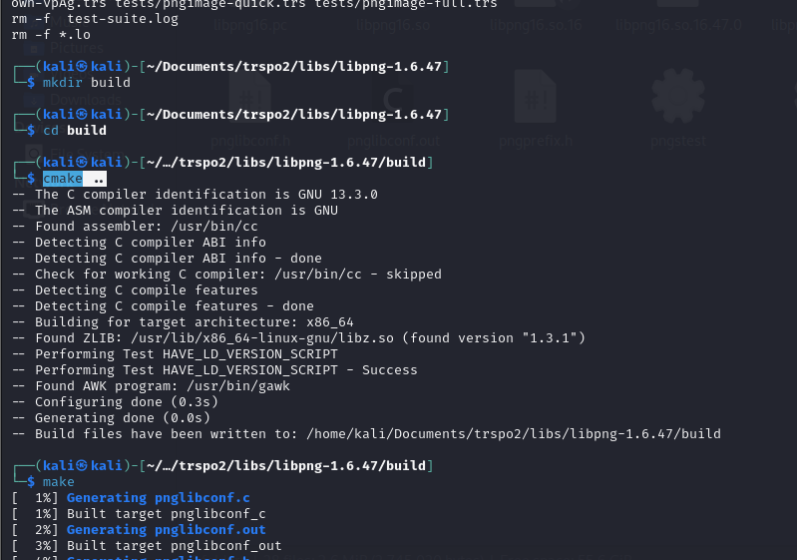
Рисунок 1 - Например, libpng
Далее структурировать репозиторий.
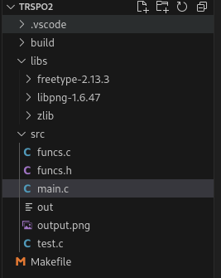
Рисунок 2 - структура директории
Потом была сделана тестовая программа, которая выводит текст в картинку. Программа собрана и работает :
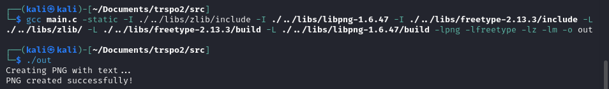Рисунок 3 – запуск тестово
Рисунок 4 - картинка
# Компилятор и флаги
CC = gcc
CFLAGS = -I ./src -I ./libs/zlib/include -I ./libs/libpng -I ./libs/libpng/include -I ./libs/freetype/include
LDFLAGS = -L ./libs/zlib/lib -L ./libs/libpng/build -L ./libs/freetype/build
LDLIBS = -lpng -lfreetype -lz -lm
# Директории
SRC_DIR = src
BUILD_DIR = build
OBJ_DIR = $(BUILD_DIR)/obj
BIN_DIR = $(BUILD_DIR)/bin
# Цели для разных версий
TARGET=BIN_DIR
# Исходные файлы и объекты
SRCS = $(wildcard $(SRC_DIR)/*.c)
TARGET_STATIC = $(BIN_DIR)/app-static
TARGET_DYNAMIC = $(BIN_DIR)/app-dynamic
TARGET_BLOB = $(BIN_DIR)/app-blob
# Основная цель
all: static dynamic #blob
# Статическая версия (полностью статически линкованная)
static: $(TARGET_STATIC)
# Сборка исполняемого файла
$(TARGET_STATIC): $(OBJS) | $(STATIC_DIR)
$(CC) src/main.c -static $(CFLAGS) $(LDFLAGS) $^ $(LDLIBS) -o $@
# Создание директорий
$(BIN_DIR):
mkdir -p $@
# Очистка
clean:
rm -rf $(BUILD_DIR)
# Пересборка
rebuild: clean all
.PHONY: all clean rebuild
Проверка, что файл статической компоновки:
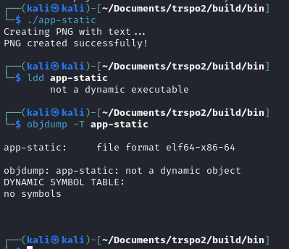
Рисунок 5 - проверка на зависимости static
Часть кода 1 - проверка на зависимости и запуск программы
objdump -T app-dynamic
ldd app-dynamic
./app-dynamic /usr/share/fonts/truetype/freefont/FreeSans.ttf output.png $'Hello, World!!!))' 36
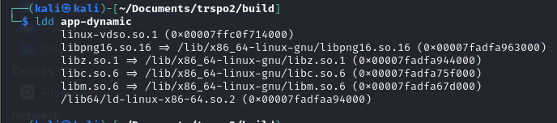
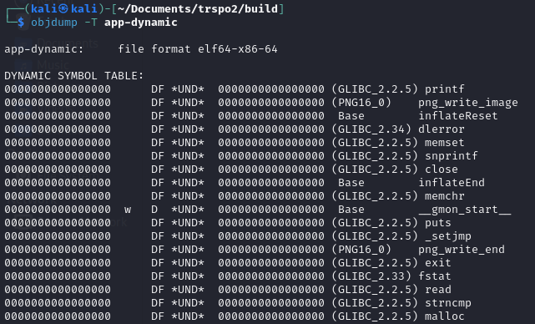
Рисунок 6 - проверка на зависимости dynamic
Blob:
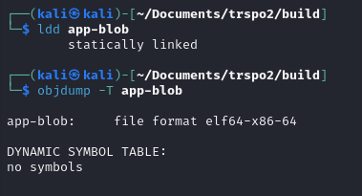
Рисунок 7 - проверка на зависимости blob
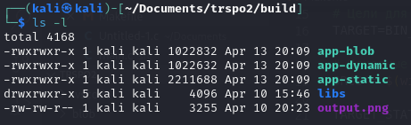
Рисунок 8 - исполняемые файлы

Вывод
В результате лабораторной работы было изучены этапы сборки программы с учетом особенностей статической и динамической компоновки и практическое освоение средств автоматизации данного процесса

